**Grupo 2- Modulo 6 – Grupal 3**

Aquí tienes una guía sencilla para mostrar un template con Django:

**Paso 1: Inicializa un entorno virtual e instala de Django**

* Asegúrate de tener Python instalado en tu sistema.
* En la terminal, navega hasta la ubicación donde deseas crear tu proyecto.
* Crea un nuevo entorno virtual con el siguiente comando en la terminal

*python -m venv tutorial-env*

* Activa el Env con el siguiente comando

*Tutorial-env/scripts/activate*

* Abre la terminal y ejecuta el siguiente comando para instalar Django:

*pip install django*

**Paso 2: Creación de un nuevo proyecto de Django**

* Ejecuta el siguiente comando para crear un nuevo proyecto de Django:

django-admin startproject mi_proyecto

**Paso 3: Iniciar el servidor de desarrollo**

* En la terminal, ve al directorio del proyecto recién creado:

*cd mi_proyecto*

* Ejecuta el siguiente comando para iniciar el servidor de desarrollo de Django:

python manage.py runserver

* El servidor se ejecutará en `http://localhost:8000` por defecto.

**Paso 4: Creación de nueva aplicación dentro del proyecto y definición del modelo y migraciones**

* Crea la nueva aplicación dentro del proyecto

*Python manage.py startapp mi_aplicacion*

* Abre el archivo models.py en la carpeta mi_aplicacion y define tu modelo de datos.
* Por ejemplo, supongamos que deseas almacenar información de productos con un nombre y un precio. Puedes definir el modelo de la siguiente manera:

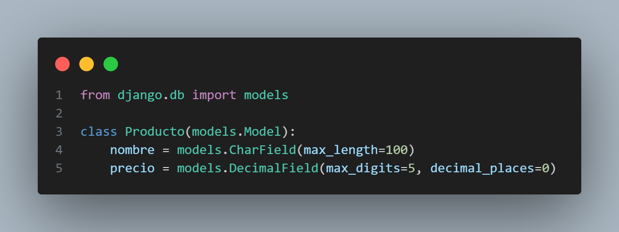

* Después de definir el modelo, crea las migraciones ejecutando los siguientes comandos en la terminal:

**Paso 5: Carga de datos en la base de datos**

* Abre el archivo admin.py en la carpeta mi_aplicacion.
* Registra el modelo Producto para que sea administrable en el panel de administración de Django:

* Ejecuta el siguiente comando para crear un superusuario para acceder al panel de administración:

python manage.py createsuperuser

* Sigue las instrucciones en la terminal para ingresar un nombre de usuario, correo electrónico y contraseña para

el superusuario.

**Paso 6: Mostrar contenido dinámico en la aplicación web.**

* Abre el archivo views.py en la carpeta mi_aplicacion.
* Agrega el siguiente código para definir una vista que obtenga los productos de la base de datos y los pase al template:

* Crea un archivo productos.html en la carpeta templates de tu aplicación.
* Dentro de productos.html, puedes acceder a los datos de los productos utilizando la variable productos pasada desde la vista. Por ejemplo:

**Paso 7: Configuración de URLs**

* Abre el archivo urls.py en la carpeta mi_proyecto.
* Agrega la siguiente línea al importar:

from mi_aplicacion.views import mostrar_productos

* Agrega la siguiente línea a las URL patterns:

*path('productos/', mostrar_productos, name='mostrar_productos'),*

**Paso 8: Visualización del contenido**

* Ejecuta el servidor de desarrollo de Django con el comando **python manage.py runserver**.
* Accede a **http://localhost:8000/admin/** en tu navegador y utiliza las credenciales del superusuario que creaste anteriormente para iniciar sesión en el panel de administración.
* Crea algunos productos en el panel de administración.
* Luego, accede a **http://localhost:8000/productos/** para ver la lista de productos mostrada desde la base de datos SQLite.